附件1：

2022年度

农安县审计中心决算

2023年 9 月 19 日

目 录

第一部分 部门概况
一、部门职责
二、机构设置及部门决算单位构成
第二部分 2022年度部门决算表
一、收入支出决算总表
二、收入决算表
三、支出决算表
四、财政拨款收入支出决算总表
五、一般公共预算财政拨款支出决算表
六、一般公共预算财政拨款基本支出决算表
七、一般公共预算财政拨款“三公”经费支出决算表
八、政府性基金预算财政拨款收入支出决算表
九、国有资本经营预算财政拨款支出决算表
十、部门预算项目支出绩效自评表
第三部分 2022年度部门决算情况说明
一、收入支出决算总体情况说明
二、收入决算情况说明
三、支出决算情况说明
四、财政拨款收入支出决算总体情况说明
五、一般公共预算财政拨款支出决算情况说明
六、一般公共预算财政拨款基本支出决算情况说明
七、一般公共预算财政拨款“三公”经费支出决算情况说明
八、政府性基金预算财政拨款收入支出决算情况说明
九、国有资本经营预算财政拨款支出决算情况说明
十、预算绩效管理情况说明
十一、其他重要事项情况说明
第四部分 名词解释

第一部分 部门概况

一、主要职能
- 主管全县乡镇审计工作。负责对国家和地方财政收支和法律法规规定属于审计监督范围的财务收支的真实、合法和效益进行审计监督，对公共资金、国有资产、国有资源和领导干部履行经济责任情况实行审计全覆盖，对领导干部实行自然资源资产离任审计，对国家和省市有关重大政策措施贯彻落实情况进行跟踪审计。对审计、专项审计调查和核查社会审计机构相关审计报告的结果承担责任，并负有督促被审计单位整改的责任。
- 贯彻执行国家有关审计法律、法规和方针政策；制定并组织实施专业领域审计工作规划。参与起草地方性财政经济及其相关的地方性法规、规章草案。对直接审计、调查和核查的事项依法进行审计评价，作出审计决定或提出审计建议。
（三）直接审计下列事项，出具审计报告，在法定职权范围内作出审计决定，包括国家和省有关重大政策措施贯彻落实情况；省级预算执行情况和其他财政收支，县委、县政府各部门（含直属单位）预算执行情况、决算草案和其他财政收支；街道、乡镇政府预算执行情况、决算草案和其他财政收支，省级财政转移支付资金；使用县财政资金的事业单位和社会团体的财务收支；县政府投资和县政府投资为主的建设项目的预算执行情况和决算，县重大公共工程项目的资金管理使用与修复情况；县属国有企业和地方金融机构、县政府规定的县属国有资本占控股或主导地位的企业和地方金融机构境内外资产、负债和损益，县驻外非经营性机构的财务收支；有关社会保障资金、社会捐赠资金和其他资金、资金的财务收支；国际组织和外国政府援助、贷款项目；法律法规规定的其他事项。
（四）组织实施对国家和地方财经法律法规、规章、政策和宏观调控措施执行情况、财政预算管理及国有资产管理使用等与国家财政收支有关的特定事项进行专项审计调查。
（五）依法检查审计决定执行情况，督促整改审计查出的问题，依法办理被审计单位对审计决定提请行政复议、行政诉讼或县政府裁决中的有关事项，协助配合有关部门查处相关重大案件。
（六）指导和监督内部审计工作，核查社会审计机构对依法属于审计监督对象的单位出具的相关审计报告。
（七）依法领导和监督全县审计业务，实施特定项目的专项审计或审计调查。
（八）组织开展审计领域的对外交流与合作，指导和推广信息技术在审计领域的应用。
（九）完成县委、县政府的其他任务。
（十）职能转变。进一步完善审计管理体制，加强全县审计工作统筹，明晰职能定位，理顺内部职责关系，优化审计资源配置，充实加强一线审计力量，构建集中统一、全面覆盖、权威高效的审计监督体系。优化审计工作机制，坚持科技强审，完善业务流程，改进工作方式，加强与相关部门的沟通协调，充分调动内部审计和社会审计力量，增强监督合力。
二、机构设置
根据上述职责，农安县审计中心内设1个科室，为审计中心。
第二部分 2022年度部门决算表
- 收入支出决算总表
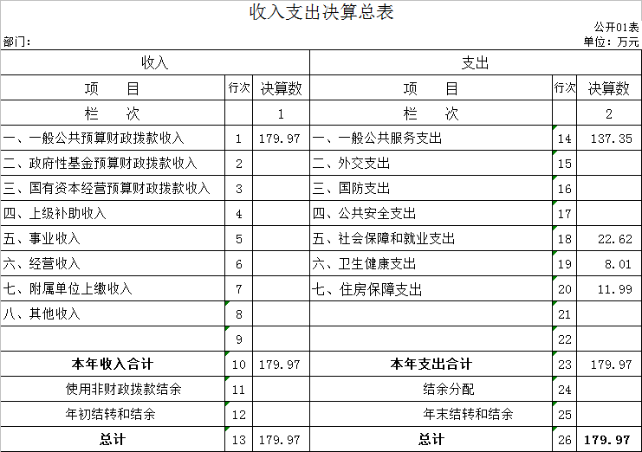
- 收入决算表
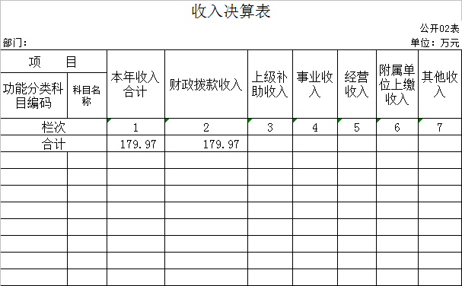
三、支出决算表
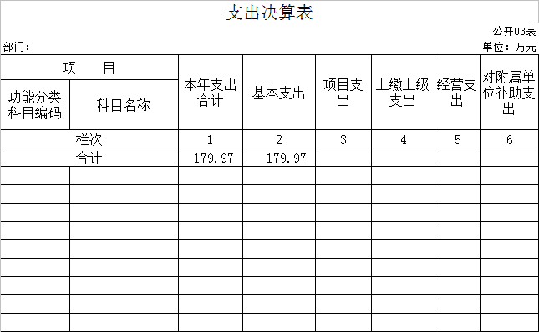
四、财政拨款收入支出决算总表
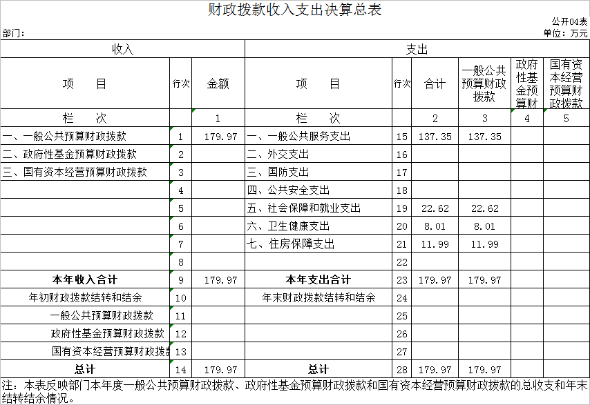
五、一般公共预算财政拨款支出决算表
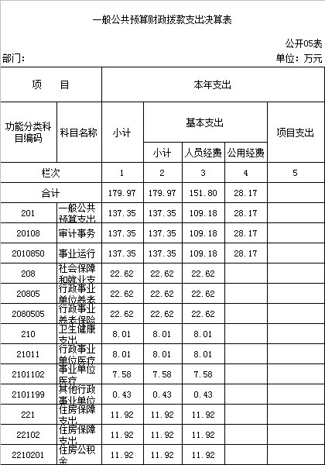
六、一般公共预算财政拨款基本支出决算表
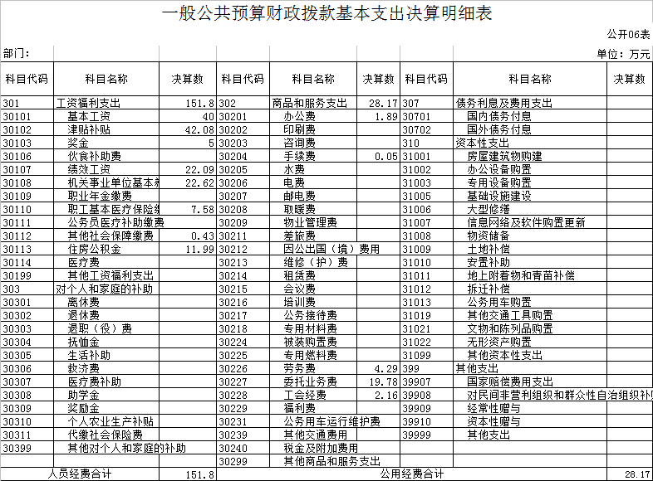
- 一般公共预算财政拨款“三公”经费支出决算表
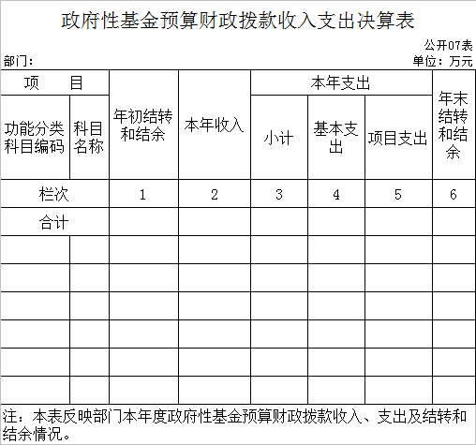
八、政府性基金预算财政拨款收入支出决算表
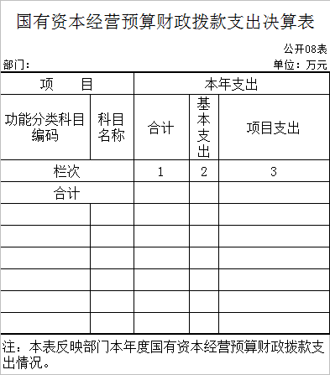

九、国有资本经营预算财政拨款支出决算表
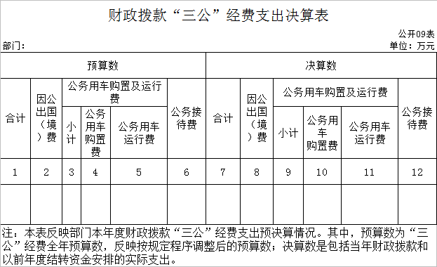
十、部门预算项目支出绩效自评表

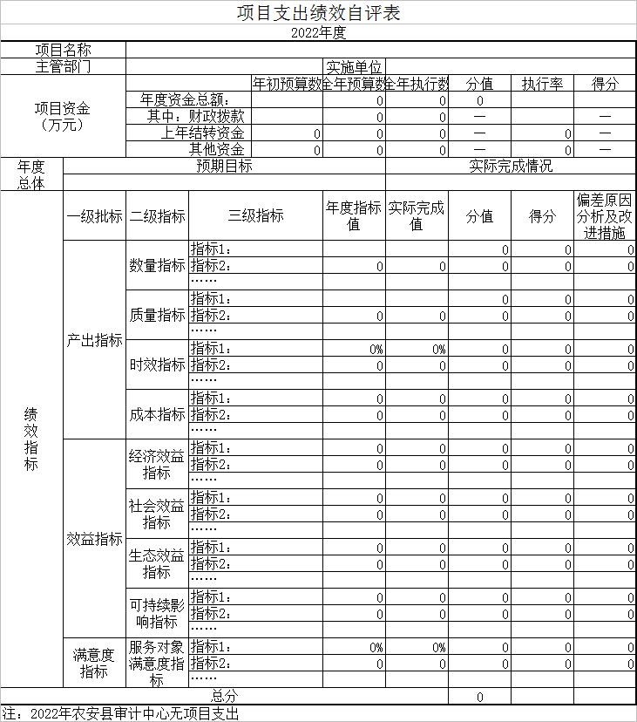
第三部分 2022年度部门决算情况说明

一、收入支出决算总体情况说明
2022年度收入总计179.97万元。与2021年相比，收入总计增加179.97万元，增加100%。主要原因：审计中心单独决算。2022年度支出总计179.97万元，与2021年相比，支出总计增加179.97万元，增加100%，主要原因：审计中心单独决算。
二、收入决算情况说明
本年收入合计179.97万元，其中：财政拨款收入179.97万元，占100%。
三、支出决算情况说明
本年支出合计179.97万元，其中：基本支出179.97万元，占100%；项目支出0万元基本支出中，人员经费151.8万元，占84.35%；公用经费 28.17万元，占15.65%。
四、财政拨款收入支出决算总体情况说明
2022年度收入总计179.97万元。与2021年相比，收入总计增加179.97万元，增加100%。主要原因：审计中心单独决算。2022年度支出总计179.97万元，与2021年相比，支出总计增加179.97万元，增加100%，主要原因：审计中心单独决算。
五、一般公共预算财政拨款支出决算情况说明
（一）财政拨款支出决算总体情况
2022年度支出总计179.97万元，与2021年相比，支出总计增加179.97万元，增加100%，主要原因：审计中心单独决算。
（二）财政拨款支出决算结构情况
2022年度财政拨款支出179.97万元，主要用于以下方面：一般公共服务支出137.35万元，占76.32%；社会保障和就业支出22.62万元，占12.57%；住房保障支出11.99万元，占6.66%；医疗保险支出8.01万元，占4.45%。
（三）财政拨款支出决算具体情况
2022年度财政拨款支出年初预算为179.97万元，支出决算为179.97万元，完成年初预算的100%。其中：
1.按支出功能分类，一般公共服务支出，年初预算为137.35万元，支出决算为137.35万元，完成年初预算的100%。社会保障和就业支出，年初预算为22.62万元，支出决算为22.62万元，完成年初预算的100%。住房保障支出，年初预算为11.99万元，支出决算数为11.99万元，完成年初预算的100%。
2.按支出性质分类，基本支出年初预算为413.52万元，支出决算为358.96万元，完成年初预算的86.81%。项目支出决算数为5.3万元。
六、一般公共预算财政拨款基本支出决算情况说明
2022年度财政拨款基本支出179.97万元，其中：人员经费151.81万元，主要包括：基本工资40万元、津贴补贴42.08万元、奖金5万元、绩效工资22.09万元、机关事业单位基本养老保险缴费22.62万元、职工基本医疗保险缴费7.58万元、其他社会保障缴费0.43万元、住房公积金11.99万元。
公用经费28.17万元，主要包括：办公费1.89万元、手续费0.05万元、劳务费4.29万元、工会经费2.16万元、委托业务费19.78万元。
七、一般公共预算财政拨款“三公”经费支出决算情况说明
本单位本年度未发生此项业务
八、政府性基金预算财政拨款收入支出决算情况说明
本单位本年度未发生此项业务
九、国有资本经营预算财政拨款支出决算情况说明
本单位本年度未发生此项业务
十、预算绩效管理情况说明
本年度没有项目支出。
十一、其他重要事项的情况说明
（一）机关运行经费支出情况
2022年度，事业运行经费支出28.17万元，和年初预算数持平。
（二）政府采购支出情况
本单位本年度未发生此项业务
（三）国有资产占用情况
截至2022年12月31日，农安县审计中心没有车辆占用情况。

第四部分 名词解释

一、财政拨款收入：指单位从同级财政部门取得的财政预算资金。
二、年初结转和结余：指单位以前年度尚未完成、结转到本年按有关规定继续使用的资金。
三、年末结转和结余：指单位按有关规定结转到下年或以后年度继续使用的资金。
四、基本支出：指单位为保障其机构正常运转、完成日常工作任务而发生的人员支出和公用支出。
五、“三公”经费：纳入市级财政预决算管理的“三公”经费，是指市级部门用财政拨款安排的因公出国（境）费、公务用车购置及运行费和公务接待费。是党政机关维持运转或完成特定工作任务所开支的相关支出，是政府行政开支的一部分。其中，因公出国（境）费反映公务出国（境）的国际旅费、国外城市间交通费、住宿费、伙食费、培训费、公杂费等支出；公务用车购置及运行费反映单位公务用车车辆购置支出（含车辆购置税）及燃料费、维修费、过桥过路费、保险费、安全奖励费等支出；公务接待费反映单位按规定开支的各类公务接待（含外宾接待）支出。
六、机关运行经费：指为保障行政单位（含参照公务员法管理的事业单位）运行用于购买货物和服务的各项资金，包括办公及印刷费、邮电费、差旅费、会议费、福利费、日常维修费、专用材料及一般设备购置费、办公用房水电费、办公用房取暖费、办公用房物业管理费、公务用车运行维护费以及其他费用。

